기능 활용


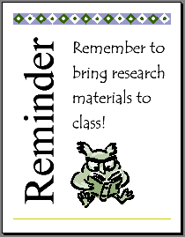
이번 시간에는 Microsoft Publisher 2000의 기본 기능을 소개합니다. 이를 통해 학생들에게 다음 수업 때 조사 자료를 가져 오라는 내용의 알림장을 만들 수 있습니다. 여러분은 새로운 즉석 발행 마법사를 사용하여 여러 가지 모양의 한 쪽짜리 발행물을 제작할 수 있게 될 것이며, 도구 모음과 명령을 이용해 발행물을 자기 취향에 맞게 다듬는 방법을 학습하고, Publisher 2000의 Office 길잡이를 통해 작업 중 발생하는 의문을 해결하고 도움말을 찾는 방법을 배우게 될 것입니다.
학습 목표
- 교육 과정에 데스크톱 발행을 활용하는 방법을 학습합니다.
- Publisher를 실행하고 새로운 발행 작업을 시작합니다.
- 즉석 발행물 마법사를 이용하여 한 쪽짜리 발행물을 만듭니다.
- Office 길잡이를 이용하여 도움말을 확인합니다.
- 텍스트와 그림을 교체합니다.
- 발행물을 저장 및 인쇄하고 종료합니다.
아래 제시된 단계식 설명을 따르다 보면 여러분과 학생들은 전문적인 느낌의 발행물을 짧은 시간 안에 만들어 낼 수 있게 될 것입니다.

발행 전 활동
- 인쇄기가 발명되기 전, 책이 귀하고 손으로 직접 글과 그림을 그려 넣은 필사본이 유일한 형태였던 시절의 인쇄 역사를 토론해 봅시다. 구텐베르그가 인쇄기와 활자를 발명함으로써 보통 사람들도 책을 이용할 수 있게 되었음을 이야기하십시오. 또한 컴퓨터가 인쇄 산업을 어떻게 혁신하고 있는지에 관해서도 이야기하십시오. 이 변화는 해당 기술을 보유한 사람들이 직접 출판하는 것을 가능케 했습니다. 인쇄 및 책 제작과 관련된 다양한 주제로 학생들이 짧은 조사 보고서를 제출하도록 하고 이들이 태어난 후 지금까지 출판이 어떻게 변화해 왔는지 논의해 보십시오.
- 출판물의 효과를 높일 수 있는 디자인의 중요성을 강조하고 대상 독자층을 설정하는 방법을 이야기해 보십시오.
- 디자인을 구성하는 요소들에 관해 논의해 보십시오. 어린 학생들과는 여러 가지 서로 다른 색상과 그림이 어떻게 다른 느낌을 불러 일으키는지 이야기하십시오. 고학년 학생들에게는 소책자 또는 잡지 광고 가운데 스스로 좋은 디자인 또는 나쁜 디자인이라고 생각하는 것들을 가져 오게 하여, 디자인에서 어떤 요소가 효과 있는지 토론하십시오.
- 컴퓨터에 반드시 클립 갤러리가 설치되어 있어야 합니다.
사용 방법
이번 강의에서는 즉석 발행물 제작 방법을 설명합니다. 이 과정을 마치면 즉석 발행 마법사를 사용하여 한 쪽짜리 발행물을 만들게 될 것입니다. 교사들은 이 강의를 그냥 자습 목적으로 활용할 수도 있으며, 아니면 이를 이용해서 학생들에게 알림장을 만들게 할 수도 있습니다. 또한 이 강의의 ‘추가 정보’ 단원에서는 즉석 발행 마법사를 사용하는 또 다른 방법을 참고할 수 있습니다.

Publisher 2000을 시작하려면
- 컴퓨터를 켭니다.
- Windows 작업 표시줄에서 시작을 클릭하고 프로그램으로 포인터를 이동한 다음, Microsoft Publisher()를 클릭합니다. Publisher 2000이 시작되면서 Microsoft Publisher 카탈로그 창이 열립니다.

Publisher 카탈로그 탐색
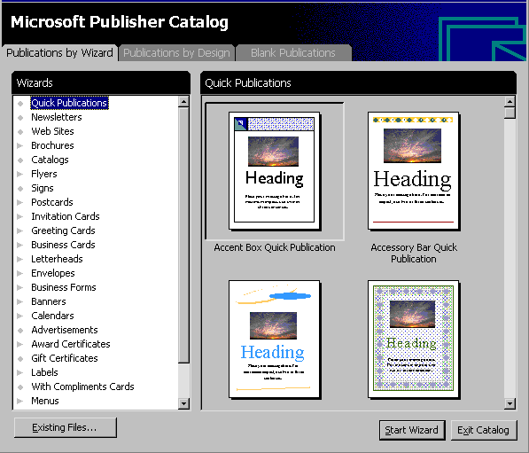
Publisher 카탈로그는 발행물의 디자인을 시각적으로 보여 주는 디렉터리 형태로 되어 있으며 Publisher 2000을 시작할 때마다 나타납니다. Publisher 카탈로그는 기존 발행물을 열거나 새로 만들 때 사용합니다.
Publications by Wizard 탭을 선택하면 마법사를 사용하여 자기 취향에 맞는 발행물을 만들 수 있습니다.

Publications by Design 탭을 선택하면 레터헤드, 명함, 소책자 등과 같은 여러 발행물들을 공통된 디자인 테마를 적용하여 만들 수 있습니다.

Blank Publications 탭을 선택하면 마법사를 사용하지 않고 발행물을 만듭니다.

Click Existing Files to continue working on files you have already created.

마법사를 사용하여 발행물 만들기
마법사를 활용하여 필요에 맞게 즉석 발행물을 만듭니다. Publications by Wizard 탭에서는 뉴스레터, 소책자, 카탈로그 등 각각의 용도에 따라 분류된 발행물을 볼 수 있습니다. 각 발행물 유형에는 그에 고유한 마법사가 있어서 발행물 제작을 도와 줍니다. 아래의 설명에 따라 마법사를 사용하여 즉석 발행물을 하나 만들고 이 발행물로 학생들에게 다음 수업 시간에 조사 자료를 가져 오라는 알림장을 만듭니다. 이 즉석 발행 기능은 쉽고 빠르며 다양한 기능을 갖고 있습니다. 한 장짜리 즉석 발행물을 만들 때는 언제든 이 마법사를 이용하십시오.
참고:
마법사 이용을 끝낸 후에도 이 언제든 이 발행물을 다시 열어 수정할 수 있습니다.

즉석 발행 알림장을 디자인하려면
- 아직 카탈로그가 보이지 않으면 파일 메뉴에서 New를 누릅니다.
- Publications by Wizard 탭을 누릅니다.
- 마법사 창에서, 즉석 발행물을 클릭합니다.
- 오른쪽 창에서, Accessory Bar Quick Publications를 클릭합니다.
- 시작 마법사를 클릭합니다. 왼쪽 창에 마법사 지침이 나타납니다.


개인 정보 설정을 만들어 문서를 개인화할 수 있습니다. 개인 정보 설정을 만들면 사용자의 개인 정보가 문서에 자동으로 나타납니다. 개인 정보 설정은 최대 4개까지 만들 수 있습니다.

개인 정보 설정 만들기에 관한 설명은 "달력 만들기"를 참조하십시오.

- 소개 글을 읽고 다음을 클릭합니다.
- 색 구성표로 Meadow를 선택하고 다음을 클릭합니다.
- 세로 방향(기본값)을 선택하고 다음을 클릭합니다.
- 레이아웃 선택에서 Sidebar heading, picture at bottom을 선택하고 다음을 클릭한 후 마침을 클릭합니다.

발행물을 저장하려면
- 파일 메뉴에서 저장을 클릭합니다.
- 파일 이름 상자에서 발행물의 이름을 입력합니다.
- 필요하다면 드라이브와 폴더를 바꿔 파일을 저장합니다.
- 저장 단추를 눌러 파일을 저장합니다.
이제 즉석 발행물이라 불리는 작업 문서가 생겼습니다. 창에 이 문서를 열어 둔 채로 아래의 작업을 수행하십시오.
Publisher 창 탐색
Publisher의 즉석 발행 마법사를 이용하여 즉석 발행물에 사용할 레이아웃을 만들었습니다. 이제 Publisher 2000 도구로 발행물을 수정하거나 마법사로 돌아가서 발행물을 전면적으로 수정할 수 있습니다. 즉, 내용에 영향을 미치지 않고 디자인, 색 구성표, 용지 크기, 레이아웃 등을 변경하거나 Publisher의 다른 마법사를 사용할 수 있는 것입니다. Publisher 창의 요소들을 잠시 살펴 보겠습니다.
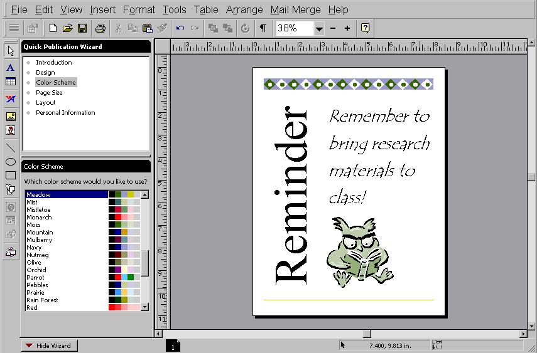  눈금자  도구 모음  즉석 발행물 마법사  마법사  옵션  페이지 아이콘  표시/숨기기  마법사 | 발행물 | Publisher 기본 창

필요한 발행물, 숙련도, 경험 등에 따라 Publisher 도구와 도구 모음을 이용하여 발행물을 수정할 수 있습니다. 각각의 발행물 유형 또한 고유한 마법사 구성을 갖고 있습니다. 뉴스레터나 카탈로그처럼 복잡한 발행물의 경우에는 명함이나 레터헤드처럼 단순한 발행물보다 마법사의 수가 더 많습니다. 마법사들은 화면 왼쪽 창에 있습니다. 이들은 디자인 과정에서 언제든 이용할 수 있습니다. 스크린 팁과 Office 길잡이에서 추가로 도움말을 제공하고 있으며 아래에 더욱 자세히 설명되어 있습니다.

스크린 팁
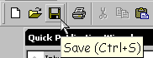
도구 모음에 있는 단추 옆에 포인터를 갖다 대면 작은 상자 안에 각 단추의 이름이 나타납니다. 이 상자를 스크린 팁이라 합니다. 스크린 팁이 보이지 않으면 스크린 팁이 나타나도록 설정을 변경할 수 있습니다.
도구 모음 단추에 포인터를 댑니다.

스크린 팁이 나타납니다.

스크린 팁 설정을 변경하려면
- 보기 메뉴에서, 도구 모음을 클릭합니다.
- 옵션을 클릭합니다.
- 도구 모음에 스크린 팁 표시를 클릭하고 개체에 스크린 팁 표시를 클릭한 다음, 스크린 팁에 바로 가기 키 표시를 클릭합니다.
- 확인을 클릭합니다.

도구 모음과 즐겨 쓰는 메뉴
메뉴 모음에는 발행물의 생성, 편집, 서식 설정 등을 수행하는 데 사용할 수 있는 메뉴 목록이 있습니다. 각 메뉴를 클릭하면 추가 옵션이 나타납니다. 사용자가 Publisher 2000에서 수행 중인 작업 내용에 따라 각 옵션에서 보다 많은 사항이 표시됩니다. 흐릿하게 회색으로 표시된 메뉴 옵션은 현재는 사용할 수 없는 옵션이지만 다른 작업을 수행할 때는 이용할 수 있습니다. 메뉴 하단에 갈매기형 수장()이 나타나는 것은 현재 보이는 메뉴가 즐겨 쓰는 메뉴임을 뜻합니다. 포인터로 잠시 이 부분을 가리키고 있으면 추가 옵션이 나타납니다.
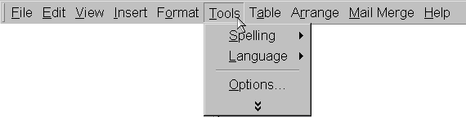
각 메뉴를 클릭해서 메뉴 도구 모음을 살펴봅니다. 예를 들어 도구를 눌러 이 메뉴의 옵션을 살펴 봅니다.
화살표는 이 메뉴에 추가 옵션이 있음을 말해 줍니다.

갈매기형 수장은 여러 가지 옵션이 더 있음을 말해 줍니다.
표준 도구 모음에는 열기, 저장, 인쇄 등 Publisher 2000에서 가장 자주 사용되는 기능을 바로 이용할 수 있는 단추가 들어 있습니다.

 | 발행물 열기, 저장, 인쇄 등을 위한 단추 |  |  | 작업 취소 및 반복 단추 |  |  | 표식 보이기/숨기기 단추 |  |  |  | Office 길잡이 표시
 |  | 개체 또는 텍스트를 잘라내기, 복사, 붙여넣기 합니다. |  |  | 개체를 앞으로, 뒤로 이동 또는 회전시킵니다. |  |  |  | 확대, 축소 또는 보기 배율을 선택합니다.
서식 도구 모음에 들어 있는 단추들은 선택한 프레임 유형(텍스트 편집의 경우 텍스트 프레임, 그림 편집의 경우 그림 프레임)에 따라 바뀝니다. 각 단추는 사용자가 선택한 텍스트 또는 개체에 작용합니다.
글꼴 유형 및 크기 설정에
사용하는 드롭다운 목록 텍스트에 굵게, 기울임꼴,
밑줄 등을 넣는 단추

단락 정렬글머리 기호 및 글꼴 크기
들여/내어 쓰기 조절
그래픽 주위로색 채우기, 선색 프레임 개체를
텍스트 줄바꿈을 선 스타일 등을 회전합니다.
설정합니다.선택합니다. 등록 정보

텍스트 상자를 연결하여 한 상자에서 다음 상자로 텍스트를 잇습니다.
Measurements 도구 모음에는 보다 정밀한 고도의 작업을 수행할 수 있는 단추들이 들어 있습니다.
이 필드들을 통해 그래픽의 위치, 크기, 회전 각도 등을 확인하고 정밀하게 조정할 수 있습니다. |  | 이 필드들을 통해 텍스트의 위치와 크기, 줄 간격을 확인하고 정밀하게 조정할 수 있습니다.
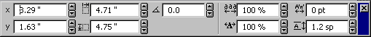

개체 도구 모음은 화면 왼쪽에 있으며 화면 위로 떠다니게 할 수도 있고 다른 도구 모음과 나란히 함께 놓을 수도 있습니다. 개체 도구 모음에는 웹에서 사용할 수 있는 서식, 자리 개체, 프레임을 만들 수 있는 단추들도 들어 있습니다.
포인터 도구를 선택합니다. |  |  |  | WordArt 프레임을 만듭니다. |  |  |  | 사용자가 선과 도형을 만들 수 있습니다. |  |  | 디자인 갤러리에서 개체를 선택하는 데 사용합니다.
 |  | 텍스트와 표 프레임을 만드는 데 사용합니다. |  |  |  | 그림 프레임을 만들고 클립 갤러리의 항목을 추가하는 데 사용합니다. |  |  |  | 웹 사이트에서 보다 유연하게 작업하는 데 사용할 수 있습니다.

확대/축소로 보기 변경
Publisher 2000에서는 확대/축소 모드로 화면의 이미지 배율을 늘리고 낮춰 텍스트와 그래픽을 편하게 볼 수 있습니다. 표준 도구 모음에 있는 확대/축소는 현재 열려 있는 페이지의 배율을 보여 줍니다. 이미지 크기의 증감 폭은 미리 지정되어 있습니다. 이 기능은 이미지의 실제 크기를 변경하는 것은 아닙니다. 보기 배율을 조정하는 방법에는 4가지가 있습니다.
- 표준 도구 모음에서 (+)와 (-) 옆에 있는 확대/축소 드롭다운 상자를 클릭하고 새 배율을 선택합니다.
- 표준 도구 모음의 덧셈 기호 (+)를 누르면 뉴스레터의 보기 배율을 최대 400%까지 확대할 수 있습니다.
-또는-
표준 도구 모음에서 뺄셈 기호 (–)를 누르면 보기 배율을 10%까지 줄일 수 있습니다.
- 보기 메뉴에서 확대/축소를 클릭하고 새 배율을 선택합니다.
- 발행물을 마우스 오른쪽 단추로 클릭한 다음, 전체 페이지, 페이지 너비, 실제 크기, 또는 선택한 개체를 클릭합니다.
- 발행물의 개체를 클릭합니다. F9를 누르면 보기 배율이 100%가 됩니다.

Office 길잡이
Publisher 2000의 풍부한 도움말 시스템을 이용하면 작업 중에 궁금한 사항이 생겼을 때 바로 답을 찾을 수 있습니다. Publisher 2000의 Office 길잡이는 질문에 답하고 유용한 설명을 제공하고 경고를 표시하여 생산성을 높이는 것을 도와 줍니다. Office 길잡이는 어떤 작업이든 도와 드릴 수 있습니다. 원하는 바에 따라 자신의 개성에 가장 적합한 Office 길잡이를 고를 수 있습니다.

Office 길잡이에게 질문하려면
- 도구 모음에서 Office 길잡이 단추를 누릅니다.
- 텍스트 상자 안쪽을 클릭한 다음, 뉴스레터를 만드는 방법은?이라고 입력합니다.
- 검색을 클릭합니다.
- 만들기 또는 뉴스레터 열기를 클릭하고 마법사로 뉴스레터 만들기를 클릭합니다. Office 길잡이가 이 작업에 대한 정보를 제공합니다. 계속 정보를 검색하든가, Office 길잡이를 보이게 해 놓고 계속 작업하든가, Office 길잡이를 닫을 수 있습니다.
- Office 길잡이를 닫으려면 도움말 메뉴에서 Office 길잡이 숨기기를 클릭하거나 Office 길잡이 상자 우측 상단 구석에 있는 X 표시를 클릭합니다.

다른 Office 길잡이를 선택하려면
참고:
Office 길잡이를 바꾸려면 CD 드라이브에 Publisher 2000 CD-ROM이 들어 있어야 합니다.

Publisher 2000에는 애니메이션 형태의 Office 길잡이 한 종류가 설치되어 있지만 다른 Office 길잡이를 선택할 수도 있습니다.
- Office 길잡이 단추를 클릭합니다.
- 옵션을 클릭합니다.
- 길잡이 선택을 클릭합니다.
- 다른 Office 길잡이를 보려면 다음 또는 뒤로를 누릅니다.
- 확인을 누르면 현재 보이는 Office 길잡이를 선택하게 되고,
-또는-
취소를 누르면 현재 사용 중인 Office 길잡이를 계속 사용하게 됩니다.

프레임 사용
Microsoft Word와 같은 워드 프로세싱 프로그램에서는 사용자가 페이지 레이아웃을 조절할 수 있는 범위가 제한되어 있습니다. Publisher 2000에서는 페이지의 모든 개체가 프레임에 소속되어 있으므로 보다 폭 넓은 융통성을 발휘합니다.
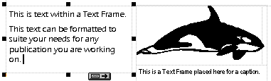
텍스트, 그림, 표, WordArt 등과 같은 다양한 유형의 개체 또는 정보에 여러 프레임을 적용할 수 있습니다. 또한 프레임의 크기를 조절하거나 위치를 이동하여 원하는 레이아웃의 발행물을 만들 수 있습니다.
텍스트 프레임

선택 핸들

프레임 경계

이 텍스트 프레임에서 그림 프레임
다음 프레임으로 자막 텍스트 프레임
텍스트가 연결되었음을 클립 갤러리에서 보여주는 아이콘 가져 온 그림

Ic텍스트 프레임eingSelection
Handles
프Frame boundaries
fl wing 막 텍스트 프레임
to the next from the
text frame Clip Gallery

프레임을 탐색하려면
- 사용자가 만든 즉석 발행물을 보십시오. 즉석 발행물에는 몇 가지 서로 다른 프레임과 개체가 들어 있습니다. 점선은 프레임의 경계와 페이지 여백을 보여 줍니다.
- 즉석 발행물에 있는 각 프레임과 개체를 클릭하십시오. 프레임이나 개체를 클릭하면 해당 개체에 사용할 수 있는 옵션이 표준 도구 모음 밑에 나타나고 개체 주위에는 선택 핸들이 나타납니다.
- 즉석 발행물의 각 프레임을 마우스 오른쪽 단추로 클릭합니다. 이 프레임에 사용할 수 있는 명령 목록이 나타납니다.
- 그림이 들어 있는 프레임 위 아무 곳이나 클릭합니다.
F9를 누르면 화면이 100% 크기로 확대되고 F9를 다시 누르면 다시 줄어 듭니다.

- 도구 모음의 덧셈 기호(+)를 클릭하여 프레임의 보기 배율을 확대합니다.
- 마우스를 개체의 중앙에 올려 놓습니다. 포인터가 달리는 트럭 모양으로 바뀝니다. 그러면 개체를 움직일 수 있습니다.
- 마우스 왼쪽 단추를 누른 채로 개체를 끕니다. 시험 삼아 이 프레임을 페이지 여기 저기로 옮겨 보십시오.
- Edit 메뉴에서 Undo Move를 클릭합니다. 그림이 원래 있었던 위치로 돌아 갑니다. Undo 명령을 이용하면 최근 20개의 작업을 취소할 수 있습니다.
- 핸들 중 하나에 마우스를 올려 놓고 있으면 커서가 Resizer()로 바뀝니다.
- 마우스 왼쪽 단추를 누른 채로 핸들을 끌면 개체의 크기가 바뀝니다.
- 편집 메뉴에서 크기 조정 취소를 클릭합니다.
발행물 사용자 지정

발행물에서 텍스트 및 그래픽 변경
각 발행물에는 텍스트, 그림, 그래픽 요소를 위한 프레임이 있습니다. 여러분이 만든 즉석 발행물에는 4개의 영역이 있습니다. 화면 위쪽의 프레임에는 그래픽 요소가 있고, 화면 중간의 프레임에는 그림 또는 클립 아트가 있으며, 화면 아래쪽의 프레임에는 텍스트가 있습니다. 각 프레임의 내용은 만들고자 하는 발행물에 맞게 수정할 수 있습니다.

텍스트를 수정하려면
- 텍스트 프레임의 아무 곳이나 클릭합니다. 텍스트 전체가 강조 표시됩니다.
참고:
프레임 바깥 쪽을 클릭하면 사용하지 않는 상태가 됩니다.

- 표준 도구 모음의 덧셈 기호 (+)를 클릭하여 텍스트 프레임의 보기 배율을 확대합니다.
- 텍스트 프레임에서 다음 시간에 잊지 말고 조사 자료 가져 올 것!이라고 입력합니다.
- 도구 모음에서 뺄셈 기호 (-)를 클릭하거나 F9을 눌러 보기 배율을 줄여서 해당 페이지 전체를 볼 수 있습니다.
- 제목 프레임의 아무 곳이나 클릭합니다.
- 제목 프레임에서 미리 알림이라고 입력합니다. 텍스트 상자 내부에 맞게 텍스트의 크기가 자동으로 줄어 듭니다.

그래픽 또는 클립 아트를 변경하려면

컴퓨터에는 Publisher 2000 클립 아트의 일부만 저장됩니다.

더 많은 클립 아트를 이용하려면 Publisher 2000 CD-ROM을 갖고 있어야 합니다.
- 그림 프레임의 아무 곳이나 두 번 연속 클릭합니다. 새로운 Microsoft 클립 갤러리가 열립니다.
- 클립 검색 필드를 클릭해서 책이라고 입력한 다음, Enter를 누릅니다.
- 책 읽는 올빼미 그래픽을 클릭한 다음, 클립 넣기 아이콘()을 클릭하거나 이 새로운 그래픽을 마우스로 끌어 발행물의 현재 그래픽 위에 올려 놓습니다. 원래의 그래픽이 교체됩니다. 올빼미 그래픽이 보이지 않으면 다른 것을 고르십시오.
- Microsoft 클릭 갤러리를 닫습니다.

글꼴 크기, 텍스트, 그래픽 사용자 지정
Publisher 2000에서는 글꼴 크기와 종류를 바꾸거나 글자 간격을 변경하여 텍스트의 모양을 바꿀 수 있습니다. 전단이나 뉴스레터의 특정 위치에 제목을 두려면 AutoFit Text를 사용하여 프레임에 맞게 텍스트 위치를 설정할 수 있습니다.

글꼴 크기를 설정하려면
Publisher 2000에서는 발행물을 효율적으로 편집할 수 있습니다. 키보드, 바로 가기 키, 도구 모음 단추, 또는 Text in Overflow 표시기 같은 내장 기능을 사용하여 발행물을 쉽고 빠르게 수정할 수 있습니다.
- 텍스트 프레임에 입력한 문장을 선택합니다.
- 서식 도구 모음에서 글꼴 크기 옆에 있는 화살표를 클릭한 다음, 36을 클릭합니다.
여러 글꼴 크기를 테스트하여 마음에 드는 크기를 고를 수 있습니다.
- 선택한 텍스트를 마우스 오른쪽 단추로 클릭하고 Change Text와 Autofit Text를 차례로 가리킨 다음, Best Fit을 클릭합니다. 입력한 텍스트의 크기가 프레임에 맞춰 자동으로 조정됩니다.

텍스트의 서식을 설정하려면
새로운 글꼴을 선택하여 발행물의 분위기에 맞게 텍스트의 서식을 설정할 수 있습니다. 격식을 차린 분위기의 글꼴도 있고 자유 분방한 분위기의 글꼴도 있습니다.
- 텍스트 프레임에서 텍스트를 클릭합니다.
- 서식 도구 모음에서 글꼴 드롭다운 상자 옆에 있는 화살표를 클릭한 다음 Tempus Sans ITC를 클릭합니다. 이 글꼴은 단순하고 자유분방한 분위기의 글꼴입니다. 기발한 분위기를 원하다면 Curlz 글꼴을 선택하십시오. 다소 형식적인 것을 바란다면 Century Schoolbook 글꼴을 사용해 보십시오.

클립아트 색상을 바꾸려면
- 앞서 즉석 발행물에 삽입했던 클립 아트를 마우스 오른쪽 단추로 클릭합니다.
- Change Picture를 클릭한 다음, Recolor Picture를 클릭합니다.
- 색상 상자에서 짙은 녹색의 사각형을 클릭합니다.
- 검정 부분 검정색으로 남겨 두기 옵션을 선택합니다.
- 확인을 클릭합니다.

마법사를 통해 변경 작업을 수행하려면
템플릿에 사용되는 그래픽 요소들에는 마법사가 연결되어 있어 사용자 스스로 그래픽을 수정하고 발행물을 만들 수 있습니다. 여러분은 마법사를 이용하여 작업 결과를 자신의 용도와 스타일에 맞게 조정할 수 있습니다.
- 페이지 맨 위의 accessory bar를 클릭합니다. 개체를 클릭하면 마법사 아이콘이 나타납니다.
- 이 마법사 아이콘을 클릭합니다. 그래픽 요소 목록이 나타납니다.
- 각 그래픽 요소를 눌러 발행물이 어떻게 변하는지 확인합니다.
- 집중 조명을 클릭합니다.
- 마법사를 닫으려면 우측 상단 구석에 있는 X 표시를 클릭합니다.

발행물 변경
Publisher 2000에서는 단계식 마법사를 사용하여 발행물을 만든 후에도 언제든 이 마법사를 다시 불러내어 디자인 변경, 새로운 색 구성표 선택, 세로 방향에서 가로 방향으로 레이아웃 변경 등 전면적인 수정을 가할 수 있습니다. Publisher 2000 창 왼쪽 하단 구석에 마법사 숨기기 단추 또는 마법사 보이기 단추가 보일 것입니다. 발행물이 표시되는 화면 영역을 더 넓게 하고자 한다면 마법사 숨기기 단추를 눌러 마법사 창을 감추십시오. 마법사 창을 숨긴 상태에서 마법사 보이기 단추를 누르면 Publisher 화면의 왼쪽 창에 마법사가 다시 나타납니다.

발행물의 디자인을 변경하려면
- 마법사가 보이지 않으면 Status 표시줄에서 마법사 보이기 단추()를 누릅니다.
- 마법사 창에서 디자인을 클릭합니다.
- 디자인에서 마름모를 클릭합니다. 새로운 레이아웃이 즉석 발행물에 적용됩니다. 여러 레이아웃을 적용해 보고 마음에 드는 것을 선택하십시오.
- Accessory Bar 레이아웃으로 돌아 가려면, 레이아웃 목록에서 Accessory Bar를 클릭합니다.

색 구성표를 변경하려면
- 여러분이 만든 즉석 발행물을 활용하여 마법사 창에서 색 구성표를 클릭합니다. 아래 창에 60개의 색 구성표가 나타납니다.
- 마음에 드는 색 구성표를 클릭하십시오. 색 구성표를 클릭하면 발행물의 색상이 새로운 구성표로 바뀝니다. 이 구성표를 이용하거나 아니면 계속 새로운 색 구성표를 적용해 보고 마음에 드는 것을 선택하면 됩니다. 서식 메뉴에서 색 구성표를 선택하여 자신만의 색 구성표를 만들어 저장할 수도 있습니다.

발행물 저장, 인쇄, 닫기
파일을 처음 저장할 때는 파일의 이름을 지정해 주어야 합니다. 발행물을 수정한 경우에는 이를 다시 저장해 주어야 변경 사항이 유지됩니다.

발행물을 저장하려면
변경 사항을 확실히 저장하려면 아래 절차에 따라 발행물을 닫으십시오.
- 파일 메뉴에서 저장을 클릭합니다. 앞서 발행물을 저장한 적이 있다면 그 후에 발행물에 추가한 변경 사항이 저장됩니다.
앞서 저장한 적이 없다면 단계 2로 가십시오.
표준 도구 모음에 있는 저장 단추()를 이용하면 더 빠르게 발행물을 저장할 수 있습니다.

- 파일 이름 상자에서 발행물에 사용할 이름을 입력합니다.
- 필요하다면 드라이브와 폴더를 바꿔 파일을 저장합니다.
- 저장을 눌러 파일을 저장합니다.

발행물을 인쇄하려면
표준 도구 모음에 있는 인쇄 단추()를 이용하면 더 빠르게 발행물을 인쇄할 수 있습니다.

- 파일 메뉴에서 인쇄를 클릭합니다.
- 인쇄 대화 상자에서 원하는 옵션을 선택하고 확인을 클릭합니다.

발행물을 닫으려면
- 파일 메뉴에서 닫기를 클릭합니다.
- 마지막으로 저장한 후 새로운 변경 사항을 추가했다면 예를 눌러 변경 사항을 저장합니다. 마지막으로 저장한 후 문서에 아무런 변경을 가하지 않았다면 다른 과정 없이 문서와 Publisher를 빠져 나오게 됩니다.
사용자 개인 설정
이 글 앞쪽에서 설명한 바에 따라 텍스트와 그래픽을 변경합니다. 여러 글꼴, 유형, 크기, 그래픽 등을 적용해 봅니다. 또한 마법사를 이용해서 다양한 페이지 레이아웃 디자인과 색 구성표를 적용해 볼 수 있습니다. 제작 중인 발행물의 분위기와 어울리는 디자인을 찾아 보십시오.
추가 정보
즉석 발행물 마법사를 활용하여 학생들에게 Publisher 2000 사용법을 교육하십시오.
- 학생들을 그룹으로 묶은 다음, 클럽 미팅 예고 통지문에 사용할 디자인을 만드는 디자인 경진 대회를 진행하십시오.
- 학교 축제, 교사/학부모 회의, 기금 모금, 협의회 등과 같은 학교 행사를 부모님께 알리는 알림장을 학생들에게 직접 만들게 합니다.
- 다가오는 체육 행사를 학생들에게 알리는 전단지를 만들어 봅니다.
- 비영리 단체, 학교, 지역 사회 등의 행사 및 서비스 프로젝트를 알리는 전단 또는 기타 통지문을 만들어 배포해 봅니다.
- 간단한 한 장짜리 발행물을 만들고자 할 때는 언제든 즉석 발행물 마법사를 사용하십시오.

